Estados

ODIN

**Historial del documento**

|  |  |  |  |  |
| --- | --- | --- | --- | --- |
| **Versión** | **Descripción de los cambios** | **Fecha** | **Cambiado por:** | **Revisado por:** |
| **1.0** | **Versión inicial del documento** | **15/01** | **PF** |  |

Tabla de Contenidos

1 Mockups – Usuarios Internos 2

1.1 Mockups << Visualizar y editar un Estado >> 2

1.2 Usuarios autorizados 2

1.3 Flujo de estados 2

1.4 Mockups 3

2 casos de uso 6

2.1 Caso de uso << Visualizar y editar un Estado >> 6

# Mockups – Usuarios Internos

## Mockups << Visualizar y editar un Estado >>

Pantallas referidas a las acciones de visualizar y editar un estado con sus respectivas descripciones por pantalla.

## Usuarios autorizados

Los usuarios autorizados a **visualizar y editar** son:

* Usuario SuperAdministrador
* Usuario Administrador

Los usuarios autorizados a **visualizar** son:

* Usuario invitado

## Flujo de estados

Los estados actualmente existentes en la plataforma son los siguientes:

* Estado Borrador
* Estado Publicado
* Estado Despublicado
* Estado En revisión
* 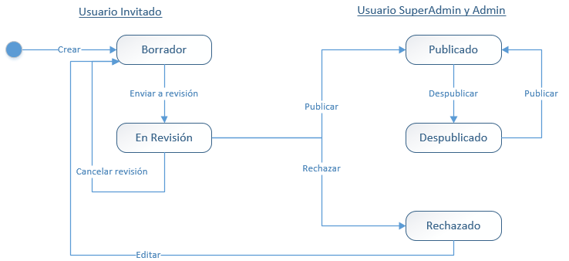Estado Rechazado

**Importante:** Sólo el usuario con rol “SuperAdministrador” podrá modificar los estados sin respetar el flujo.

## Mockups

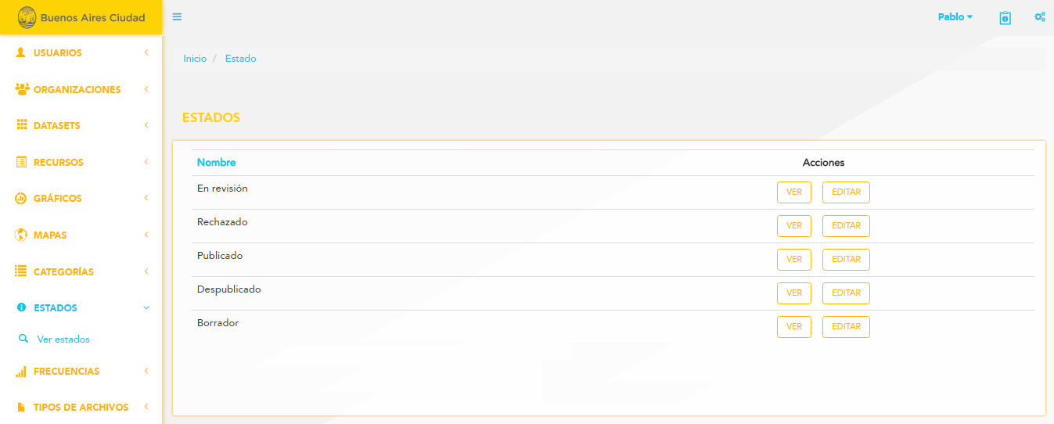**a)**

Al clickear sobre la sección “Estados” se despliega una lista que permite elegir la opción de “Ver estados”  
  
Al seleccionar la opción “Ver estados” el usuario podrá:

* Navegar el listado de Estados: Se visualizaran los cinco (5) estados ordenados alfabéticamente por defecto. **(mockup a)**

El listado detalla, por Estado, los siguientes datos:

* Nombre de estado

El listado ofrece, por Estado, las siguientes acciones:

* + Ver: accede al detalle del estado **(mockup b)**
  + Editar **(mockup c)**

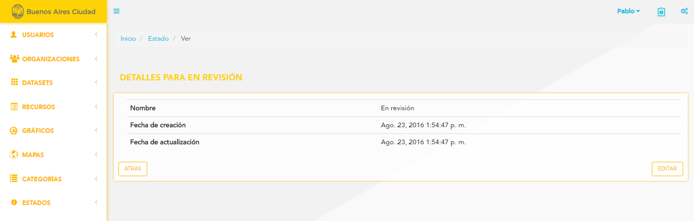**b)**

El detalle, por Estado, muestra los siguientes datos:

* Nombre del estado
* Fecha y hora de creación
* Fecha y hora de última actualización, en caso de existir.

Las acciones que podrá realizar son:

* Atrás: permite al usuario regresar a la pantalla anterior.
* Editar: permite editar todos los datos del estado.

**Importante**: El usuario con rol “Invitado” sólo podrá visualizar los estados.

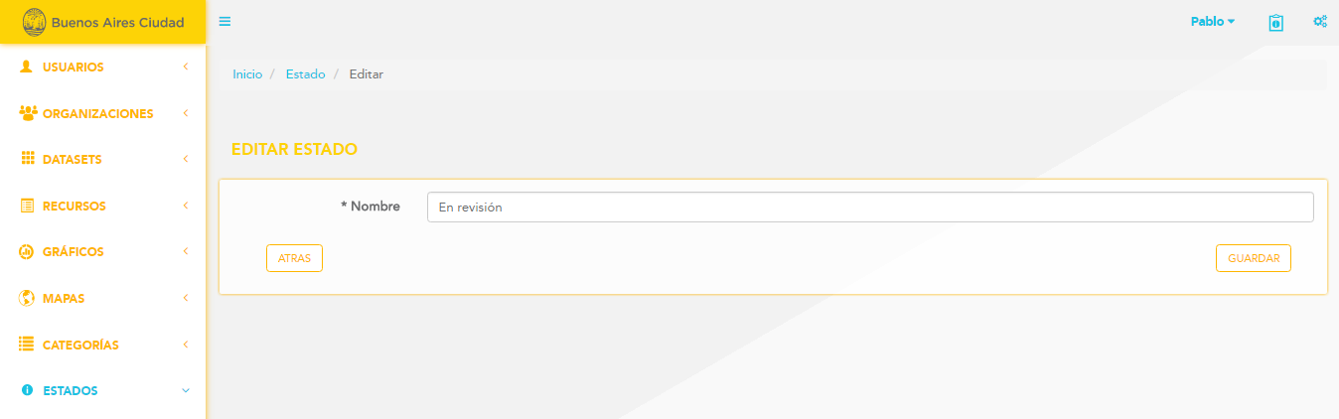**c)**

Al clickear sobre la opción “Editar” se muestran en pantalla el campo preseteado con la información correspondiente permitiéndose la edición del mismo.

El usuario puede confirmar los cambios o cancelar la acción. De la única manera que se cambian los datos anteriormente ingresados es mediante la confirmación de la acción. Cualquier otra acción descarta las modificaciones. Si elige cancelar la acción (botón atrás), vuelve a la pantalla anterior. Si elige confirmar la acción (botón guardar), redirecciona al detalle del estado editado.

Consideraciones:

* El campo “Nombre” es obligatorio, por ende, no puede ser nulo.
* Al modificarse el estado, la fecha y hora de última modificación se toman del sistema (Timestamp) y, de existir, reemplazan la fecha y hora anterior.

**Importante:** El flujo de estados no se modifica por más que el nombre se cambie. Por tanto, se recomienda no modificar el nombre para no confundir dicho flujo.

# casos de uso

## Caso de uso << Visualizar y editar un Estado >>

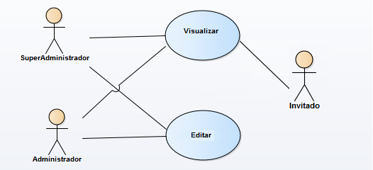

|  |  |  |  |  |
| --- | --- | --- | --- | --- |
| Caso de Uso | | | Editar Estado | CU 01 |
| Descripción | | | Este caso de uso permite la modificación del campo “nombre” del estado. | |
| Actores | | | SuperAdministrador y Administrador | |
| Requisitos Asociados | | | Los usuarios SuperAdministrador/Administrador pueden editar estados | |
| Precondición | | | El SuperAdministrador/Administrador debe registrarse.  El estado debe existir | |
| Curso Normal | | | | |
| Paso | Acción | | | |
| 1 | El SuperAdministrador/Administrador selecciona la opción de “ver estados” dentro de la sección “Estados” | | | |
| 2 | El SuperAdministrador/Administrador busca el estado quiere editar. | | | |
| 3 | El SuperAdministrador/Administrador modifica el campo del estado que quiere editar. | | | |
| 4 | El sistema guarda todos los cambios realizados. | | | |
| 5 | El caso de uso finaliza cuando se completó el proceso. | | | |
| Postcondición | | La edición no cambia la funcionalidad del estado. Sólo modifica el nombre con el que se lo llame. | | |
| Cursos alternos o excepcionales | | | | |
| 3.1 | El SuperAdministrador/Administrador no completa los campos obligatorios. El sistema no dejará continuar el proceso, mostrando el mensaje correspondiente. | | | |

|  |  |  |  |  |
| --- | --- | --- | --- | --- |
| Caso de Uso | | | Ver Estado | CU 02 |
| Descripción | | | Este caso de uso permite la visualización de todos los campos de un estado. | |
| Actores | | | SuperAdministrador/Administrador/Invitado | |
| Requisitos Asociados | | | Los usuarios SuperAdministrador, Administrador e Invitado podrán visualizar un estado. | |
| Precondición | | | Los usuarios deben registrarse.  El estado debe existir | |
| Curso Normal | | | | |
| Paso | Acción | | | |
| 1 | El SuperAdministrador/Administrador/Invitado selecciona la opción de “ver estados” dentro de la sección “Estados” | | | |
| 2 | El SuperAdministrador/Administrador/Invitado busca el estado que quiere visualizar. | | | |
| 2 | El SuperAdministrador/Administrador/Invitado visualiza los campos del estado deseado. | | | |
| 3 | El caso de uso finaliza cuando se completó el proceso. | | | |
| Postcondición | | Las características del estado no se modifican | | |
| Cursos alternos o excepcionales | | | | |
|  |  | | | |